- 注册——》实名认证
- 开通短信服务（免费）
- 申请签名
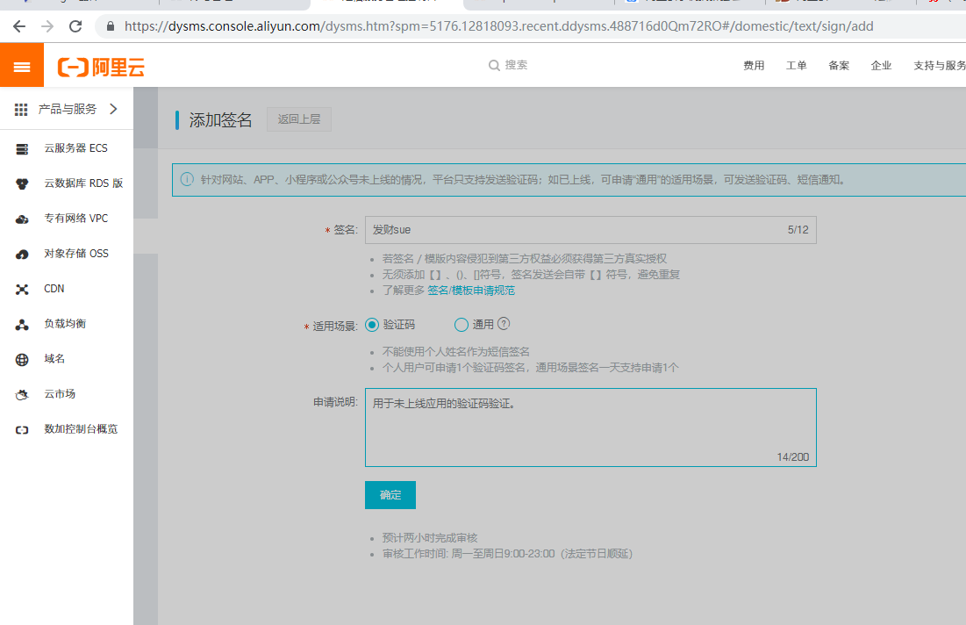
- 申请模板
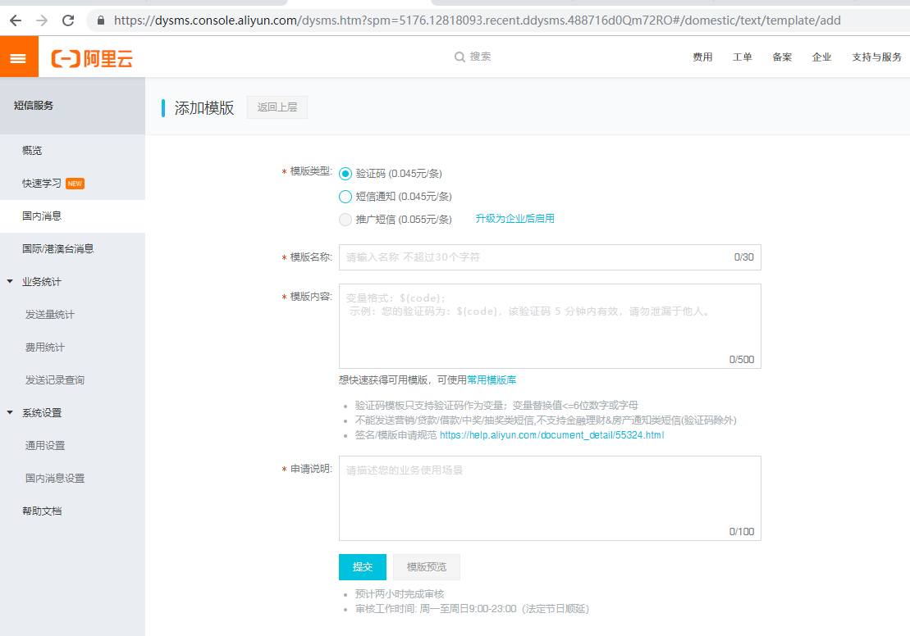
- 创建access key和access secrete
